Diamenty Forbesa do Gpi Poland!
Gdyby nie nasi pracownicy i ich determinacja w poszukiwaniu rozwiązań, Gpi Poland nie miałoby szans na tak szybki rozwój. Jedną z przyczyn naszej ekspansji jest fakt, że szanujemy konkurentów i chcemy być o krok, a nawet dwa, przed nimi.

Gpi Poland i ich zbiorniki
Gpi Poland to spółka wchodząca od 2013 roku w skład grupy Gpi, która od ponad 25 lat dostarcza zbiorniki ze stali szlachetnej i sprzęt procesowy do klientów na całym świecie. Marka przez ćwierć wieku rozrastała się, aby dziś skupiać 5 firm pod wspólnym parasolem wartości jakimi są; jakość, wiedza, innowacyjność i zaangażowanie.
W Gpi Poland pracuje około 50 osób, w całej grupie 200 pracowników, którym wartości Gpi są znane i determinują powierzone zadania. Nie ma znaczenia czy jesteś managerem, dyrektorem, specjalistą, pracownikiem produkcji, każdego dnia jesteś zaangażowany w swoją pracę, dzielisz się zdobytą wiedzą i doświadczeniem z innymi członkami zespołu, pamiętając o zachowaniu najwyższej jakości produktu i usługi.
Nasze cele i zaufanie
Plany i cele są po to aby je realizować, a nie o nich mówić. Ważna jest przemyślana strategia, którą wprowadzamy w życie, po drodze ulepszając pewne zadania. Wiemy, że rynek jest zmienny i musimy być przygotowani na różne scenariusze.
W Gpi ufamy nie tylko pracownikom, ale też naszym biznesowym partnerom. Współpracując z takim producentem zbiorników jak my, należy wziąć pod uwagę fakt, że słuchamy potrzeb klientów, ufamy, że wiedzą, co jest dla nich właściwe, w końcu są w samym środku danego procesu. Z drugiej strony to nasi specjaliści są bliżej świata zbiorników, sami tworzą nowoczesne narzędzia do kalkulacji i zależy im aby produkty Gpi były najlepszymi na rynku.
Do tego, co robimy podchodzimy ambitnie, dlatego każdy projekt traktowany jest jak nowa, inżynierska przygoda. Za każdym razem zastanawiamy się jak usprawnić pewne rzeczy, szukamy dodatkowych rozwiązań. Takie właśnie jest Gpi.

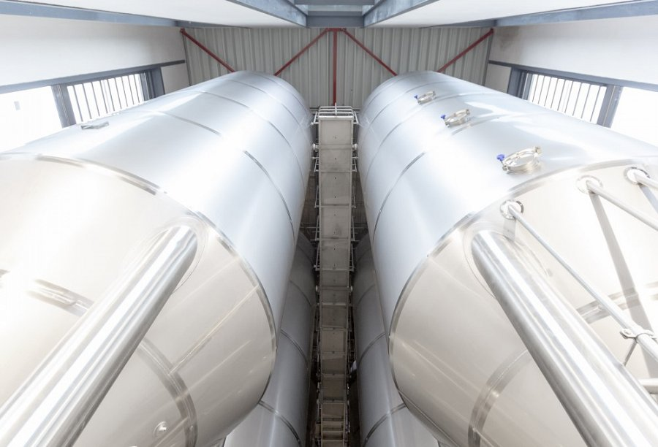
Producent zbiorników z potencjałem
Wszyscy producenci i dostawcy wiedzą jak trudny jest obecny rynek i że trzeba sprostać wielu wyzwaniom. Rozwój organizacji jest konieczny alby myśleć i realizować najlepsze projekty.
Widząc efekty naszej pracy jak na przykład rozwój Gpi Poland na przestrzeni ostatnich lat, otwarcie nowoczesnego zakładu w Skarbimierzu, pozyskiwanie międzynarodowych koncernów do współpracy, a w konsekwencji zwiększona produkcja zbiorników, to nie ma wątpliwości, że Gpi dobrze inwestuje swoje zasoby.
Założenia jakimi kieruje się zarząd Gpi to przede wszystkim nastawienie na rozwój w wielu obszarach, ponieważ to gwarantuje silną pozycję na rynku, a tym samym pracownicy mogą poznawać nowe trendy i stają się jeszcze lepszymi specjalistami.
Arno Rodenburg (COO, Gpi Group) dodaje: “Doceniam to co robią nasi pracownicy I osobiście chcę dawać im szansę na rozwój wewnątrz organizacji. Sam jestem najlepszym przykładem jakie możliwości daje Gpi”.
Fred Boere (CEO) i Arno Rodenburg (COO) skupiają się na jakości i potencjale organizacji. Obecnie, jako pion dyrektorów dbają o rozwój firmy na wielu płaszczyznach i są doskonałym przykładem na możliwości awansu i rozwoju jakie daje Gpi.

“Rozwój całego Gpi stwarza szerokie możliwości naszym pracownikom. To bardzo ważne, ponieważ największą siłą są ludzie”. Fred Boere, CEO, Gpi Group
Rok 2020 to dla nas czas, w którym zrealizowaliśmy wiele wyjątkowych projektów. To dzięki wiedzy naszych pracowników i ich determinacji mogliśmy jako pierwsi w Polsce zbudować zbiorniki ze stali szlachetnej do przechowywania elektrolitu, czy brać udział w rozbudowie biorafinerii w Trzebini. Możemy śmiało stwierdzić, że przez ostatnie 7 lat walczyliśmy dzielnie o swoją pozycję w Polsce, mamy obecnie dwa zakłady produkcyjne, wiele zamówień i co najważniejsze wspaniały zespół, który lubi swoją pracę.

Więcej o rozwoju Gpi Poland przeczytasz na www.gpi-tanks.pl lub na profilu LinkedIn

